Design and Analysis of Algorithms 2023/2024-2 | Homework #3 - AVL Tree | Lecturer Moch. Nafkhan Alzamzami | Start: 2024-03-25 | Deadline: 2024-03-31T23:59

Mohammad Hanif Furqan Aufa Putra | 5025221161 | PAA – A

Instructions

• Please type your answers and submit them in PDF format.

• You may create graphs or trees by hand on paper or utilize drawing software tools.

Disini saya mencoba menggunakan 2 wbesite untuk mengerjakan visualisasi dari soal no 1-3, yaitu: <https://www.cs.usfca.edu/~galles/visualization/AVLtree.html> dan <https://visualgo.net/en/bst>

1. Is this AVL tree balanced?

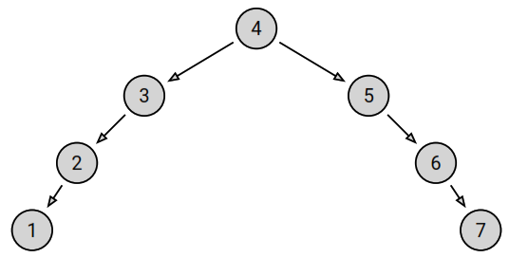

Answer:

Tidak, pohon AVL tersebut tidak seimbang. Sebuah pohon AVL dianggap seimbang jika perbedaan kedalaman subtree kiri dan subtree kanan dari setiap simpul adalah paling banyak 1. Namun, dalam pohon yang diberikan, perbedaan kedalaman subtree kiri dan subtree kanan pada simpul 4, 3, 2, 1 adalah lebih dari 1, yaitu 3. Oleh karena itu, pohon tidak memenuhi persyaratan keseimbangan pohon AVL. Seharusnya bentuk AVL treenya seperti illustrasi dibawah ini

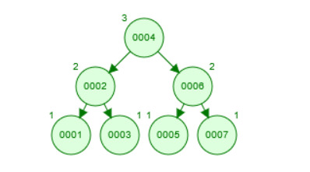

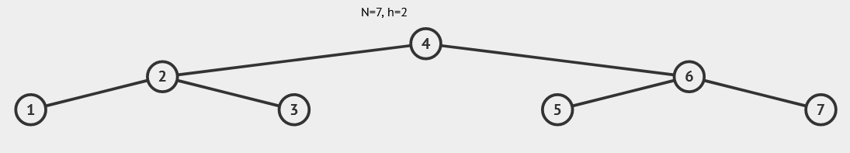

2. Create an AVL tree using the given numbers in the following order:

22, 27, 31, 10, 5, 15, 29, 19, 16, 11, 3, 4, 8

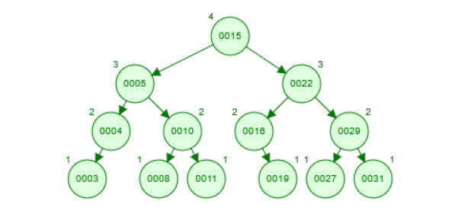

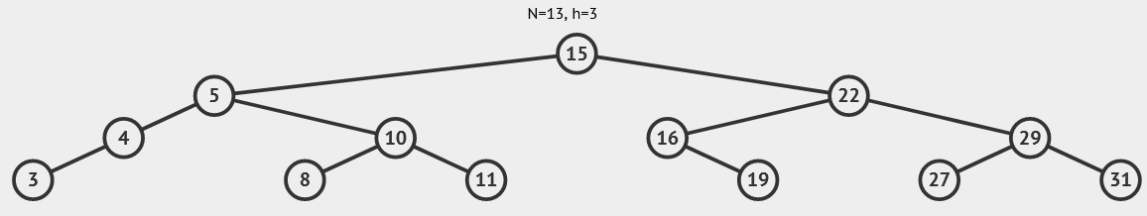

3. Given the AVL tree below, illustrate the updated AVL tree after completing each of

the following steps sequentially:

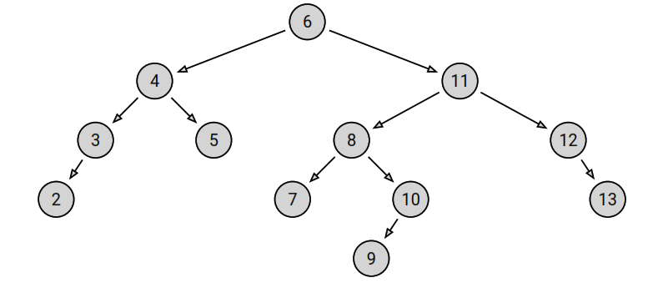

Starting Position

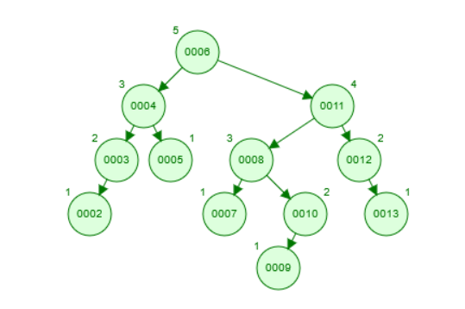 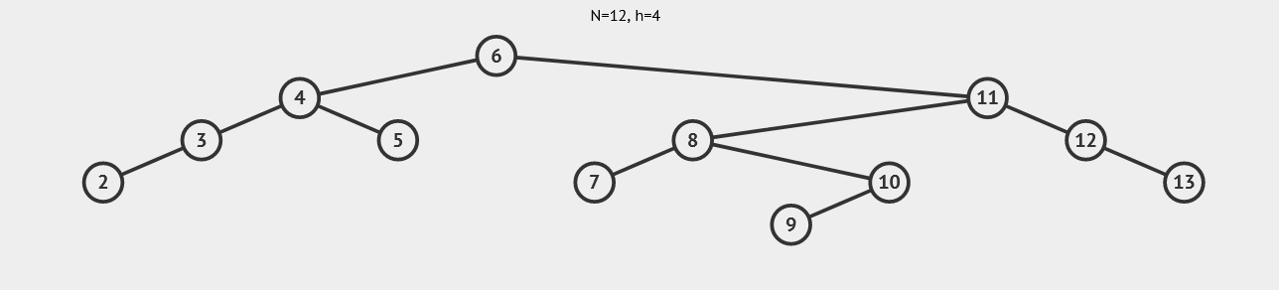

3.1. Delete 6.

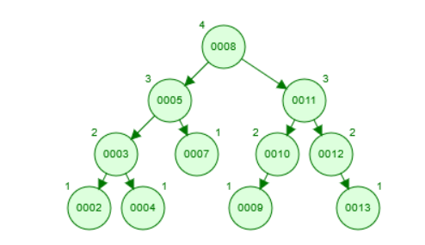 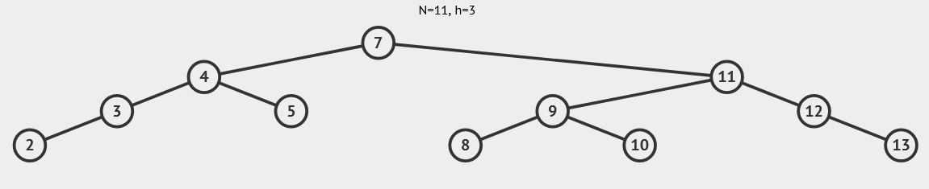

3.2. Delete 9.

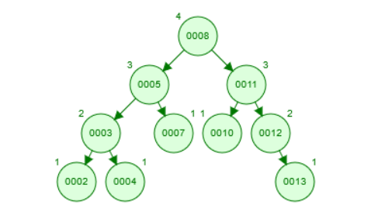 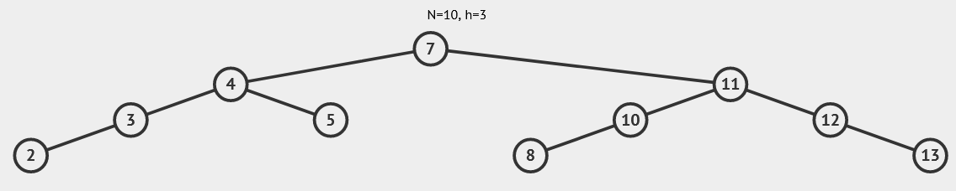

3.3. Delete 11.

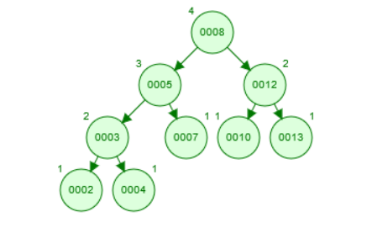 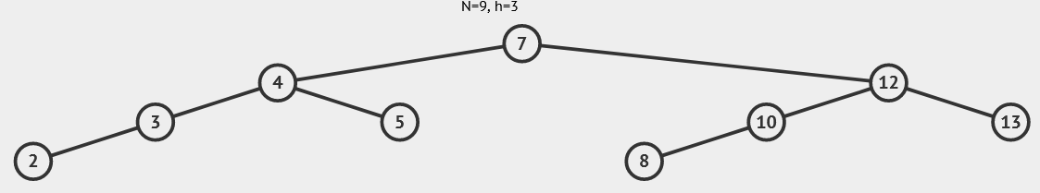

4. What is the time complexity (Big-O) of an AVL tree for the following operations?

4.1. Insertion.

4.2. Deletion.

4.3. Searching.

4.4. Building from N numbers.

Answer:

4.1. Waktu kompleksitas (Big-O) untuk operasi penyisipan pada pohon AVL adalah O(log n), di mana n adalah jumlah simpul dalam pohon.

4.2. Waktu kompleksitas untuk operasi penghapusan pada pohon AVL juga O(log n), di mana n adalah jumlah simpul dalam pohon.

4.3. Untuk operasi pencarian pada pohon AVL, waktu kompleksitasnya juga O(log n), di mana n adalah jumlah simpul dalam pohon.

4.4. Waktu kompleksitas untuk membangun pohon AVL dari N angka adalah O(N log N).